* Faire une fonction pour chaque page des catégories produits en y affichant tous les produits de cette catégorie
* Faire menu déroulant pour bouton déconnexion/connexion
* Envoyer mail de confirmation quand un produit est acheté
* Faire option de livraison et inclure cela dans le prix final du panier et donner une estimation de la durée de livraison



[](https://www.google.com/url?sa=i&url=http%3A%2F%2Fwww.iconarchive.com%2Ftag%2Fwarning&psig=AOvVaw3FbRiqgLGgjf212FiXRlUu&ust=1587126702071000&source=images&cd=vfe&ved=0CAIQjRxqFwoTCKjYhez57OgCFQAAAAAdAAAAABAD)

**Hugo Teinturier Clément Viéville Kenny Huber**



Lire nos conditions générales

**Admin.**



**Se Connecter**

[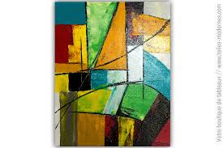](https://www.google.com/url?sa=i&url=https%3A%2F%2Fwww.toiles-modernes.com%2F822-tableau-abstrait-multicolore-une-journee-coloree.html&psig=AOvVaw32wyZuxUW6YYFuBzgttj_L&ust=1586802529736000&source=images&cd=vfe&ved=0CAIQjRxqFwoTCLCnoaPC4-gCFQAAAAAdAAAAABAE)[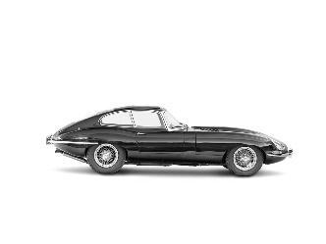](https://www.google.com/url?sa=i&url=https%3A%2F%2Fwallhere.com%2Ffr%2Fwallpaper%2F159257&psig=AOvVaw1H1LV0P3Jb9y1o0n8cqEKu&ust=1586802466641000&source=images&cd=vfe&ved=0CAIQjRxqFwoTCMiikv7B4-gCFQAAAAAdAAAAABAD)[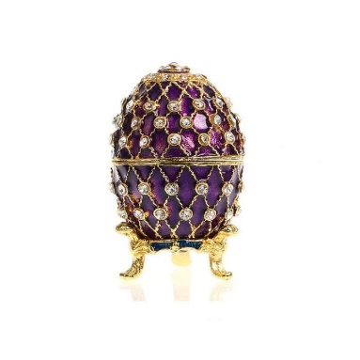](https://www.google.com/url?sa=i&url=https%3A%2F%2Fwww.cdiscount.com%2Fmaison%2Fr-oeufs%2Bfaberge.html&psig=AOvVaw0s0vUOtQLf8zQpOcFTe9qi&ust=1586802264005000&source=images&cd=vfe&ved=0CAIQjRxqFwoTCOCwh57B4-gCFQAAAAAdAAAAABAD)**Une image contenant dessin
**

Cliquez ici pour voir les **Bon Pour le Musée** ->

[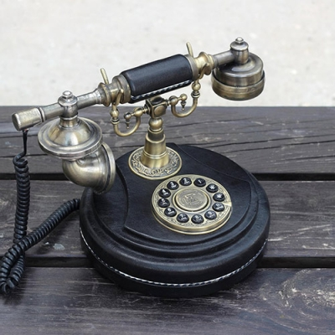](https://www.google.com/url?sa=i&url=https%3A%2F%2Fwww.jojolabrocante.com%2Fvente-objet-ancien-lyon-10.html&psig=AOvVaw1G4_qmIXAryKHFfagJOepd&ust=1586801125732000&source=images&cd=vfe&ved=0CAIQjRxqFwoTCJiAoIC94-gCFQAAAAAdAAAAABAe)[](https://www.google.com/url?sa=i&url=https%3A%2F%2Ftemplate-antiquaire.creersonsite.net%2Festimation-objet-ancien%2F&psig=AOvVaw1G4_qmIXAryKHFfagJOepd&ust=1586801125732000&source=images&cd=vfe&ved=0CAIQjRxqFwoTCJiAoIC94-gCFQAAAAAdAAAAABAH)

[](https://www.google.com/url?sa=i&url=https%3A%2F%2Fwww.dreamstime.com%2Fstock-illustration-d-gold-vintage-gramophone-white-background-retro-music-concept-image41499813&psig=AOvVaw1G4_qmIXAryKHFfagJOepd&ust=1586801125732000&source=images&cd=vfe&ved=0CAIQjRxqFwoTCJiAoIC94-gCFQAAAAAdAAAAABAY)

[](https://www.google.com/url?sa=i&url=https%3A%2F%2Ffr.123rf.com%2Fphoto_73541589_aper%25C3%25A7u-de-l-ic%25C3%25B4ne-du-panier-ic%25C3%25B4ne-pour-la-conception-du-site-web-logo.html&psig=AOvVaw0_WcL9kZBQdsGDrhKG0HhV&ust=1586866742054000&source=images&cd=vfe&ved=0CAIQjRxqFwoTCNDr8cGx5egCFQAAAAAdAAAAABAm)

[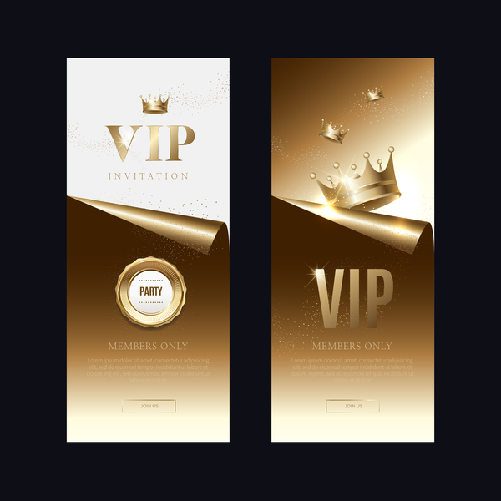](https://www.google.com/url?sa=i&url=https%3A%2F%2Ffreedesignfile.com%2F413727-vip-invitation-card-vertical-banner-vector-02%2F&psig=AOvVaw1S4W4rxj1zIWSnJ48VsphI&ust=1587142768983000&source=images&cd=vfe&ved=0CAIQjRxqFwoTCNjX_N-17egCFQAAAAAdAAAAABAD)

**Inscription/Connexion**